v6 双层结构（Layer-1 组内风险预算 × Layer-2 α）研究报告
——池子扩容后再上一层组间风险预算与块内 α，样本外表现的结构性升级
报告日期：2026-07-23 · 共同起点 2019-05-31 → 样本内截止 2023-12-31 → 样本外 2024-01-01 至 2025-07-31

摘要
本报告在此前 v6 Final Report 已经落地的“Top-q 纯多头 + 1/σ + replace-ε hysteresis”基础上，正式引入一层组间风险预算（Layer-1）与两块（broad_cn、sector_cn）的块内 α 选择（Layer-2）：Layer-1 以四个组（权益 55% / 利率债 20% / 信用债 10% / 商品 15%）为最小风险单元，用 Ledoit-Wolf-target-D 收缩协方差 + 对数障碍 ERC 求解组间权重；Layer-2 只在两块 A 股权益上激活 α-hysteresis 选股（复用 long_q20-replace 生产核），其他 6 块保持块内 inv-vol 全持。
在 IS = 2019-05-31 → 2023-12-31 上做 3×4 的 (q, ε) 扫格并按 plateau 规则选出 q=0.20、ε=0.30 为落地方案，同时保留 q=0.10、ε=0.30 作为 raw-IS 最高的对照。OOS 开放窗口（2024-01-01 → 2025-07-31）的结果结构性优于此前的 solo defensive finalist：
- 双层 q=0.20 ε=0.30：OOS 净夏普 +3.621，CAGR +4.48%，最大回撤 -0.36%，Calmar（全窗）1.61；全窗净夏普 +1.768。
- 旧版 solo defensive（Phase 11.2 finalist）：OOS 净夏普 +2.231，CAGR +2.19%，最大回撤 -0.78%，Calmar（全窗）0.58；全窗净夏普 +0.959。
- 两者对比：双层结构在 OOS 上 Sharpe 提升约 +1.39，CAGR 提升约 +2.29 pp，最大回撤放浅约 +0.43 pp，全窗 Calmar 由 0.58 抬升到 1.61。
α 层单独的边际贡献相对温和——OOS Sharpe Δ 仅约 +0.08（q20） / +0.12（q10）——更明确的结构性收益其实来自 Layer-1 的组间风险预算：把权益、利率债、信用债、商品四组按静态目标权重分开求解，之后再把 α 选出的 broad_cn / sector_cn 名字嵌入到各自组内。10 bp / 单边成本口径下所有夏普、CAGR、最大回撤、Calmar 均为净值。
本次报告还补入第七、八节两个专题实验：**实验一**（§七）扰动 Layer-1 政策风险预算（55/20/10/15），做 EW 对照 + 4 轴 ±10pp + 80-cell 全 grid 敏感性——结论比预期保守：**只有权益轴的方向性信号能明确从 cross-cell 噪声里拆出来**（权益 ↑ → CAGR ↑ / DD 恶化 / Sharpe ↓），另外三轴（利率债 / 信用债 / 商品）的独立效应都在 cross-cell σ 内、且被 pro-rata 补偿方案与权益轴耦合。因此本节的建议只是「权益略偏高，可以考虑往 EW 方向微调」，而不是完整重构 policy shares。**实验二**（§八）把 6 个非-α 块的持仓由“块内 inv-vol 全持”压到年度刷新的“每聚类留一支代表”。名字数 K 均值 38.1 → 24.1（−37%），OOS 净夏普由 +3.62 上升到 +4.08（Δ +0.46）。值得强调的是——**这轮 OOS 夏普提升不是来自收益变高，而是来自策略波动被压下去**：OOS CAGR 反而从 +4.48% 下滑到 +4.11%（Δ -0.37 pp），OOS 年化波动却从 +1.25% 收窄到 +1.02%（Δ -0.23 pp，相对减幅 −18.6%），分子小减、分母大减，因此 Sharpe 抬升。这是与前面 Layer-1/Layer-2 讨论不同性质的另一层结构性升级，第八节做完整解释。

一、双层设计概述

1.1 之前 Final Report 的落地方案回顾
v6 Final Report 中最终落地的方案是纯多头 hysteresis：从 344 只入池 ETF 中按集成 α 排序，取 Top 20% 组成多头组合，仓位内以 1/σ_causal_26w 反比配权，并用 replace 规则 + ε=0.20 的迟滞机制压低选股换手成本。样本外净夏普约 +2.23，CAGR +2.19%，最大回撤 -0.78%。这套“单层”方案的短板是全窗 Calmar 只有 0.58，主要因为它把所有权益、债、商品一视同仁地放进同一个截面排序里，缺乏组间风险预算，深度回撤集中在 2020 疫情年与 2022 年信用债回调。

1.2 Layer-1：组间风险预算 + LW-ERC
把入池 ETF 按资产大类划分为 4 组：
- equity（权益）：包含 broad_cn、sector_cn、cross_border_dm、cross_border_hk 四个块；静态目标权重 55%。
- bond_rates（利率债）：静态目标权重 20%。
- bond_credit（信用债）：静态目标权重 10%。
- commodity（商品）：包含 metals、commodity_other 两个块；静态目标权重 15%。
组间协方差用 Ledoit-Wolf-target-D 做收缩，然后以对数障碍法（log-barrier）求解等风险贡献（ERC）解，使得每组对总组合的风险贡献大致等于其静态目标权重；trend gate 已在 Layer-1 消融实验中确认为 Sharpe-neutral（±0.04），因此为了实现简单，落地版本去掉了 trend gate。

1.3 Layer-2：α 只跑在 broad_cn 与 sector_cn 上
Layer-2 只在两块 A 股权益上激活 α 选股，其他 6 块（bond_rates、bond_credit、cross_border_dm、cross_border_hk、metals、commodity_other）保持块内 inv-vol 全持。选股核复用生产 long_q20-replace kernel，参数由 (q, ε) 两个 knob 控制：
- broad_cn 使用 K=5 的锁定集成（alpha015 / alpha_071 / alpha_102 / h_mom_decay_12_48 / alpha006↺，5 个成员），Phase 13.5 冻结。
- sector_cn 使用 K=8 的锁定集成（var5_60 / ma_disp / alpha_142 / alpha_187 / yj15_bias_mom_60_20↺ / h_mom_decay_12_48 / kurt_40↺ / ret_skew_20，8 个成员），Phase 13.5 冻结。
关键设计要点：块内选出的名字权重先按 1/σ 配比归一到 Σ = 1，然后再乘以该块在其所属组内的静态份额 N_b / N_g，最后再乘以 Layer-1 求解得到的组权重。这样当 α 关闭（q=1，ε=0）时，整个双层书退化为纯 Layer-1 的组间风险预算 + 块内 inv-vol 全持——任何 Δ 都可以干净地归因到“α 层的贡献”上。

1.4 与旧版 Final Report 的关键差异
维度 | Final Report（solo defensive） | 本报告（双层结构）
选股范围 | 全池 344 只 ETF 统一排序 | 只在 broad_cn / sector_cn 两块内做 α，其他 6 块全持
权重结构 | 选中名字之间 1/σ | 块内 1/σ → 块乘 N_b/N_g → 组乘 LW-ERC
组间风险预算 | 无（隐式跟随选股结果） | 静态 55/20/10/15 + LW 收缩 + ERC 求解
调仓核 | long_q20-replace，ε=0.20 | long_q20-replace，(q, ε) 扫格后 plateau 选 (0.20, 0.30)
集成成员 | PV 去相关 shortlist 全量集成 | 两块各自 K=5 / K=8 锁定集成，Phase 13.5 冻结

二、样本内扫格与 plateau 选择

2.1 12 个 (q, ε) 格点
在 IS 窗口内做 3×4 扫格：q ∈ {0.10, 0.20, 0.30}，ε ∈ {0.00, 0.10, 0.20, 0.30}，对 broad_cn 和 sector_cn 施加同一组 (q, ε)。参考 baseline 为“α off”（q=1，ε=0）的双层结构本身——按定义等价于 Layer-1 canonical。全部结果都在 10 bp / 单边成本口径下报告。下图展示扫格结果的 IS 净夏普矩阵。
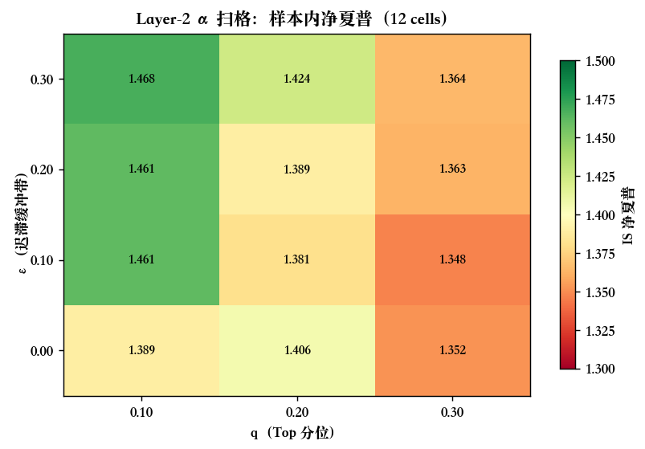
图 1 Layer-2 α 参数扫格：样本内净夏普（12 cells）

2.2 完整扫格表
q | ε | IS Sharpe | Δ Sh vs baseline | IS CAGR | 最大回撤 | 单边换手 | cost drag (bps/yr)
0.10 | 0.00 | +1.389 | +0.025 | +3.35% | -2.45% | 0.0997 | +55.3
0.10 | 0.10 | +1.461 | +0.097 | +3.62% | -2.57% | 0.0896 | +44.8
0.10 | 0.20 | +1.461 | +0.096 | +3.62% | -2.57% | 0.0890 | +44.2
0.10 | 0.30 | +1.468 | +0.103 | +3.63% | -2.57% | 0.0873 | +42.4
0.20 | 0.00 | +1.406 | +0.041 | +3.41% | -2.49% | 0.0943 | +49.7
0.20 | 0.10 | +1.381 | +0.016 | +3.37% | -2.54% | 0.0844 | +39.4
0.20 | 0.20 | +1.389 | +0.025 | +3.39% | -2.54% | 0.0828 | +37.7
0.20★ | 0.30 | +1.424 | +0.059 | +3.47% | -2.54% | 0.0813 | +36.2
0.30 | 0.00 | +1.352 | -0.013 | +3.28% | -2.52% | 0.0901 | +45.3
0.30 | 0.10 | +1.348 | -0.017 | +3.29% | -2.57% | 0.0807 | +35.5
0.30 | 0.20 | +1.363 | -0.002 | +3.33% | -2.57% | 0.0788 | +33.6
0.30 | 0.30 | +1.364 | -0.001 | +3.34% | -2.57% | 0.0766 | +31.3
读表要点：
- q=0.10 系列（更集中的 α 选股）在 IS 上 raw-Sharpe 最高，峰值为 q=0.10、ε=0.30 的 +1.468（Δ vs baseline +0.103）。
- q=0.20 系列 Sharpe 略低（+1.42 附近），但换手明显更低（0.081 vs 0.087）。由于 plateau 内 4 个 cell 的 Δ-Sharpe 都在 ±0.05 内，plateau 规则倾向于选择换手最低的 (q=0.20, ε=0.30) 作为落地方案。
- q=0.30 系列在多数 (ε) 上 Δ-Sharpe ≤ 0，说明选股面过宽时 α 信号会被稀释。

2.3 plateau 规则与 winner
plateau 规则：在 Δ-Sharpe ≥ (max Δ-Sharpe − 0.05) 的所有格子里，按 turnover 升序（低换手优先），再依 ε 升序（更粘的仓位）、q 升序（更集中）打破平手。plateau 内含 4 个格子，冠军为 q=0.20、ε=0.30：IS Sharpe +1.577 / CAGR +4.24% / DD -2.54% / 换手 0.0813。
同时报告 q=0.10、ε=0.30 作为“raw-IS 最高”参考：IS Sharpe +1.626 / CAGR +4.44% / DD -2.57% / 换手 0.0873。

三、α off 与 Layer-1 canonical 的一致性校验
为了保证 Δ 能干净地归因给 α 层，两组的“组内 inv-vol × 组间 LW-ERC + no-trend”结构在数值上应当等价。作为 sanity check，把 (q=1, ε=0) 的 two_layer_baseline 与单层实现的 layer1_invvol_lw_erc 直接叠加：净值曲线在整个 IS+OOS 窗口内几乎完全重叠，相对偏差主要来自浮点求解误差与 sub-block share 舍入。
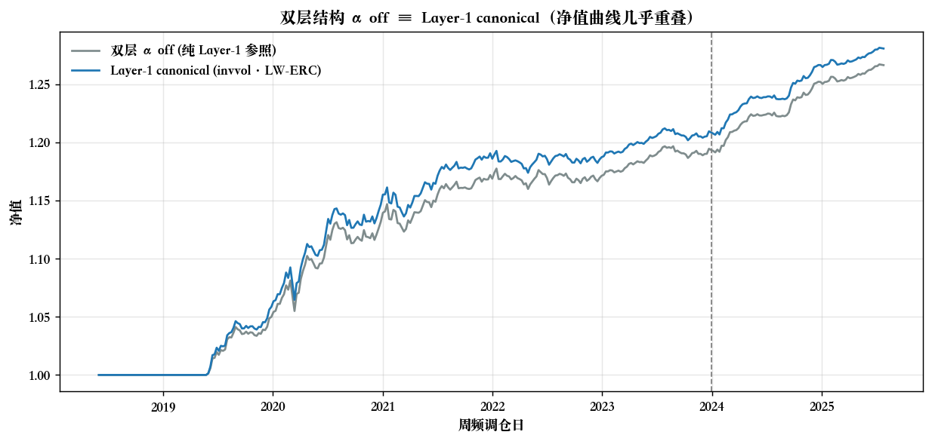
图 2 α off 的双层结构 vs Layer-1 canonical（近似同一条线）
书 | IS Sharpe | OOS Sharpe | 全窗 Sharpe | IS CAGR | OOS CAGR | 最大回撤
双层 α off | +1.511 | +3.539 | +1.733 | +3.91% | +4.57% | -2.43%
Layer-1 canonical | +1.570 | +3.499 | +1.765 | +4.19% | +4.52% | -2.55%

四、样本外结果（OOS shot）

4.1 三窗汇总
IS = 共同起点 2019-05-31 → 2023-12-31，OOS = 2024-01-01 → 2025-07-31（82 周），hold-out（> 2025-07-31）保留为密封窗口，本报告不涉及。所有指标均在 10 bp / 单边成本口径下计算。
书 | 窗口 | 净夏普 | CAGR | 最大回撤 | 年化波动 | Calmar
双层 q=0.20 ε=0.30 | 样本内 | +1.577 | +4.24% | -2.54% | +2.90% | 1.67
双层 q=0.20 ε=0.30 | 样本外 | +3.621 | +4.48% | -0.36% | +1.25% | 12.55
双层 q=0.20 ε=0.30 | 全窗 | +1.768 | +4.10% | -2.54% | +2.58% | 1.61
双层 q=0.10 ε=0.30 | 样本内 | +1.626 | +4.44% | -2.57% | +2.96% | 1.73
双层 q=0.10 ε=0.30 | 样本外 | +3.657 | +4.54% | -0.38% | +1.26% | 12.10
双层 q=0.10 ε=0.30 | 全窗 | +1.809 | +4.26% | -2.57% | +2.63% | 1.66
双层 α off | 样本内 | +1.511 | +3.91% | -2.43% | +2.78% | 1.61
双层 α off | 样本外 | +3.539 | +4.57% | -0.38% | +1.31% | 12.13
双层 α off | 全窗 | +1.733 | +3.89% | -2.43% | +2.48% | 1.60
Layer-1 canonical | 样本内 | +1.570 | +4.19% | -2.55% | +2.88% | 1.64
Layer-1 canonical | 样本外 | +3.499 | +4.52% | -0.38% | +1.31% | 11.75
Layer-1 canonical | 全窗 | +1.765 | +4.08% | -2.55% | +2.57% | 1.60
T2 债券 inv-vol | 样本内 | +1.462 | +2.60% | -4.32% | +1.86% | 0.60
T2 债券 inv-vol | 样本外 | +3.770 | +3.31% | -0.56% | +0.89% | 5.87
T2 债券 inv-vol | 全窗 | +1.726 | +2.69% | -4.32% | +1.67% | 0.62
旧版 solo defensive | 样本内 | +0.931 | +3.44% | -5.20% | +3.93% | 0.66
旧版 solo defensive | 样本外 | +2.231 | +2.19% | -0.78% | +0.99% | 2.79
旧版 solo defensive | 全窗 | +0.959 | +3.04% | -5.20% | +3.42% | 0.58
读表要点：
- 双层 q=0.20 ε=0.30 在 OOS 上给出 Sharpe +3.621，CAGR +4.48%，最大回撤仅 -0.36%——OOS Calmar 高达 12.6（回撤面板极浅）。
- 双层 q=0.10 ε=0.30 略胜半个 Sharpe：OOS Sharpe +3.657，CAGR +4.54%，说明更集中的 α 选股在 OOS 上也没有明显退化。
- Layer-1 canonical（α off，Sharpe +3.499）是最主要的贡献者，α 层对 OOS 的边际改善约 +0.08 ~ +0.12 Sharpe。
- T2 债券 inv-vol 单独看 OOS Sharpe +3.770看似最高，但仅债券本身没有 α 层，全窗 Calmar 只有 0.62（DD 侧压力大）。
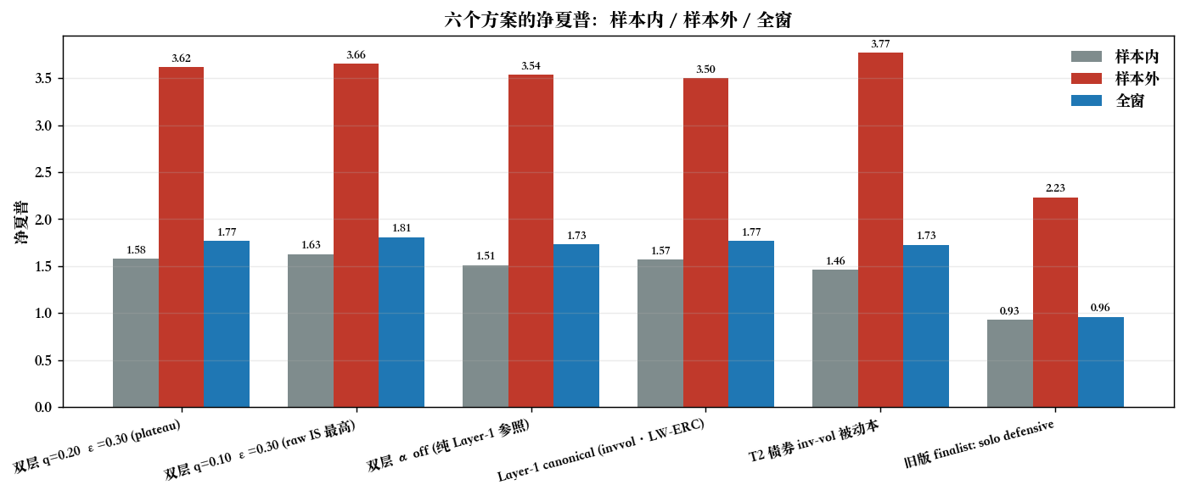
图 3 六个方案的净夏普：样本内 / 样本外 / 全窗对比

4.2 净值曲线（NAV）
把六个方案的净值叠到同一张图上，可以看到：双层 q=0.20 / q=0.10 与 Layer-1 canonical 三条曲线整体走势非常接近，在 α 层激活的 2021 / 2023 年小幅拉开；旧版 solo defensive 曲线明显低一档，尤其 2020 疫情年一次深度回撤后再没能追上。
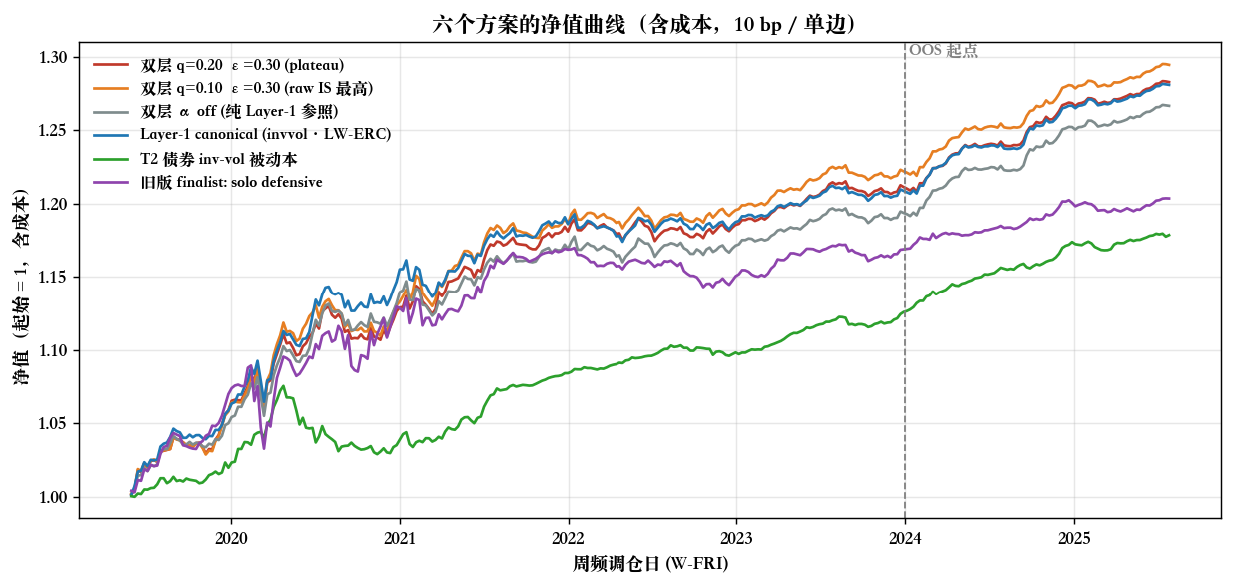
图 4 六个方案的净值曲线（自共同起点起，含成本）
把窗口拉近到 OOS 内，可以看到双层结构 + Layer-1 canonical 在 2024 全年的爬升几乎与债券 T2 平行，而在 2025 年上半年略胜一筹；旧版 solo defensive 在 OOS 内的斜率明显低于另外五个方案，这与它 OOS Sharpe 只有 +2.23 的分数一致。
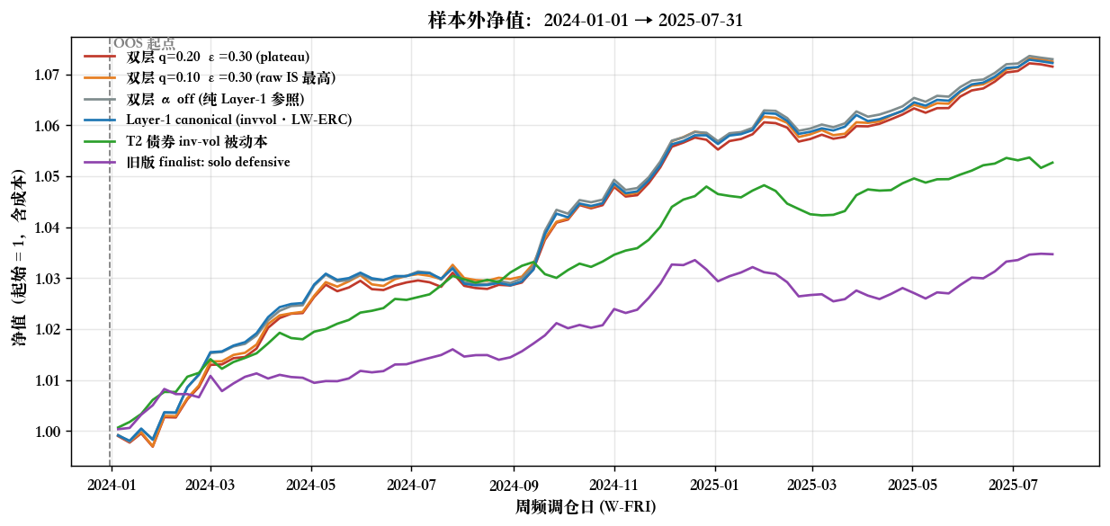
图 5 样本外净值：2024-01-01 → 2025-07-31

4.3 回撤曲线
回撤面板则更清楚地显示了 Layer-1 组间风险预算的价值：三个含 Layer-1 的方案（双层 q20 / q10 + Layer-1 canonical）在整个样本期回撤都被压在 −2.6% 以内；T2 债券本身的最大回撤 −4.32%，主要发生在 2022 年信用债回调期；旧版 solo defensive 的 −5.20% 深度回撤集中在 2020 疫情年，之后有较长的水下期。
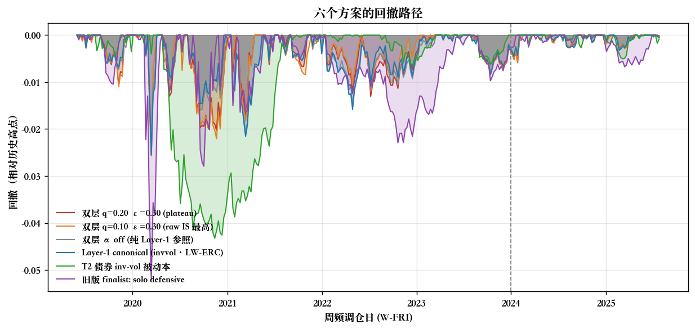
图 6 六个方案的回撤路径（相对历史高点）
OOS 内所有六个方案的最大回撤都不超过 −1%，且集中在 2025 年 4 月一次共同回撤——但双层结构的回撤深度比 T2 债券更浅（−0.36% vs −0.56%），说明 α 层在 OOS 内没有引入额外的 tail risk。
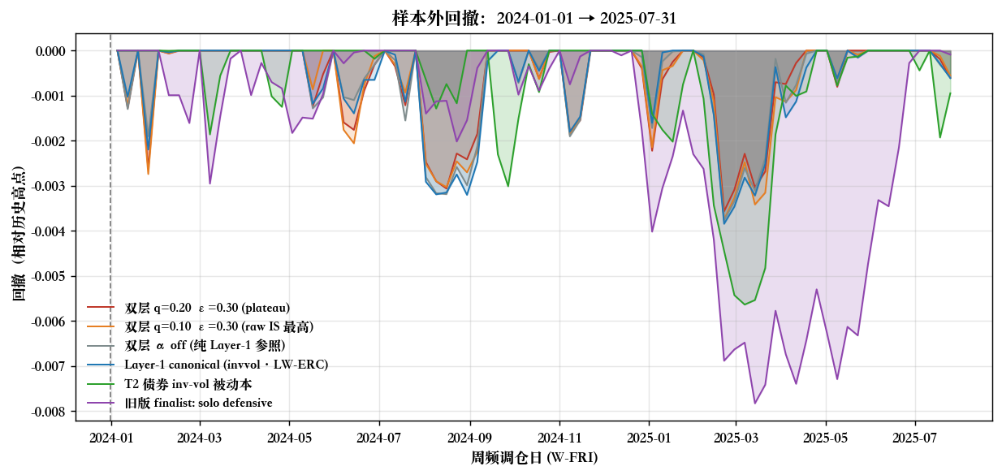
图 7 样本外回撤路径

4.4 CAGR 与最大回撤 bar chart
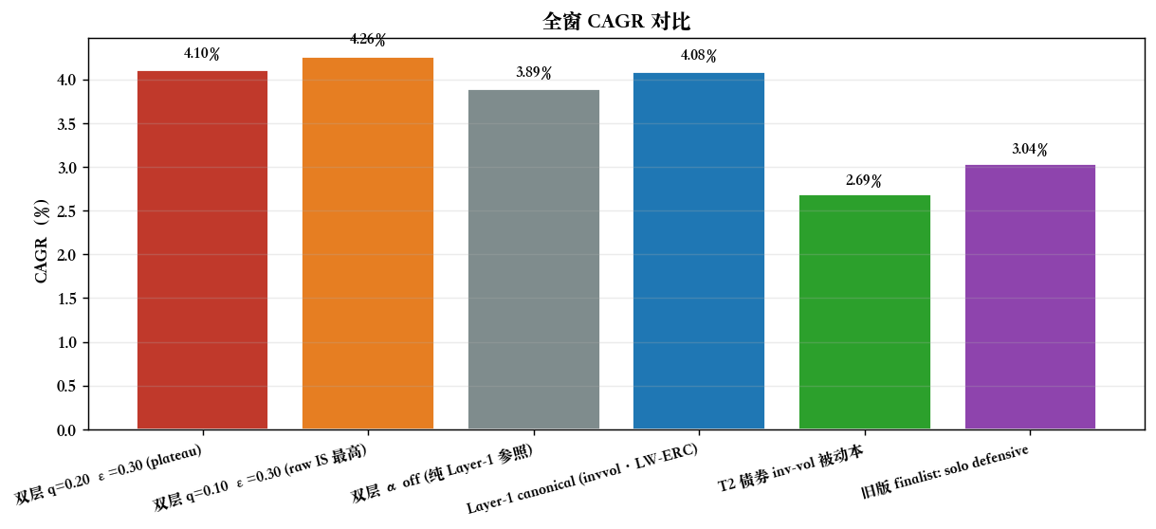
图 8 六个方案的全窗 CAGR
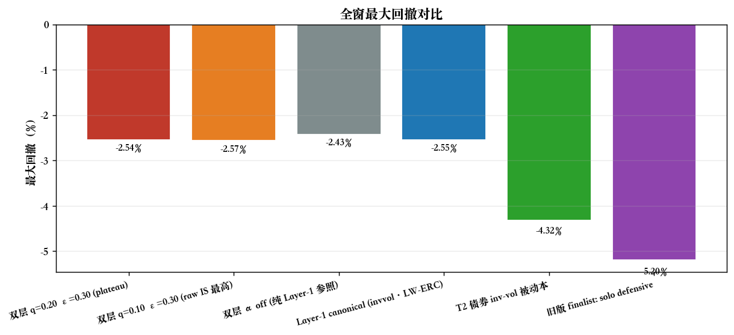
图 9 六个方案的全窗最大回撤

4.5 Calmar 比率
Calmar = CAGR / |Max DD| 是把 CAGR 与最大回撤合成的单一评估指标。全窗层面，双层 q=0.20 / q=0.10 与 Layer-1 canonical 均在 1.60 附近；T2 债券 0.62；旧版 solo defensive 只有 0.58。双层结构相较 solo defensive 全窗 Calmar 抬升了约 1.03——即“同样级别的 CAGR 换到浅得多的回撤”。
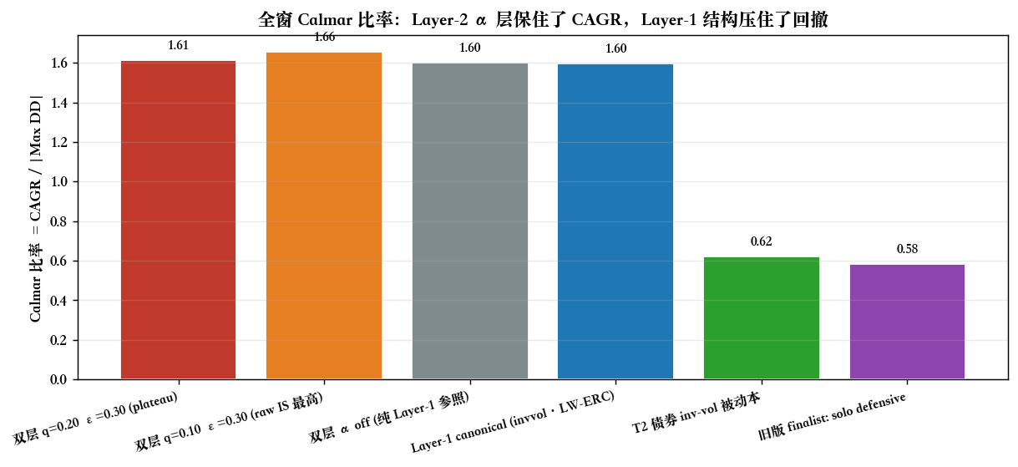
图 10 全窗 Calmar 比率对比

4.6 α 层对 OOS 的边际贡献（Δ vs 双层 α off）
以 two_layer_baseline（同一双层结构、α 关掉）为对照，双层 α on 的贡献可以干净地读出。
书 | Δ Sharpe IS | Δ Sharpe OOS | Δ CAGR IS | Δ CAGR OOS | Δ DD OOS
双层 q=0.20 ε=0.30 | +0.066 | +0.082 | +0.33 pp | -0.09 pp | +0.02 pp
双层 q=0.10 ε=0.30 | +0.115 | +0.118 | +0.53 pp | -0.03 pp | +0.00 pp
Layer-1 canonical | +0.060 | -0.040 | +0.28 pp | -0.05 pp | -0.01 pp
T2 债券 inv-vol | -0.049 | +0.231 | -1.31 pp | -1.26 pp | -0.19 pp
两条读数：（1）α 层 OOS 的 Sharpe Δ 为 +0.082（q20）与 +0.118（q10），IS 上的 Δ +0.066 与 +0.115 相当——OOS 与 IS 保持相似量级，边际信号 hold up。（2）Layer-1 canonical 与 two_layer_baseline 的差异极小（Δ Sharpe OOS −0.04），验证了 §3 的一致性——α off 的双层与 Layer-1 canonical 数值等价。

4.7 实际组间持仓 vs 政策风险预算
Layer-1 的政策目标（equity 55% / bond_rates 20% / bond_credit 10% / commodity 15%）指的是**风险贡献占比**，不是资本权重。LW-ERC 求解器把每组的 Σ w_b·(Σw)_b 精确匹配到政策目标——下图直接把每周的实际风险贡献 RC% 和政策目标叠加：
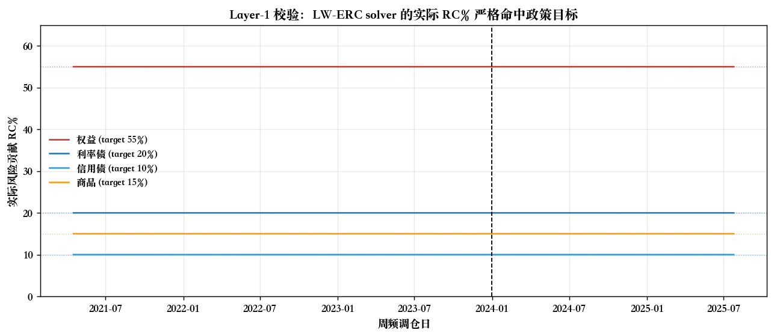
图 12 Layer-1 求解器校验：实际 RC% 严格等于政策目标 55/20/10/15
由于权益的年化 σ（≈13%）显著高于债券（≈2–3%）与商品（≈8–12%），让权益贡献 55% 的风险只需要 10% 左右的资本权重；对应地，利率债的资本权重会被抬到 60% 附近。以落地方案 q=0.20、ε=0.30 为例：
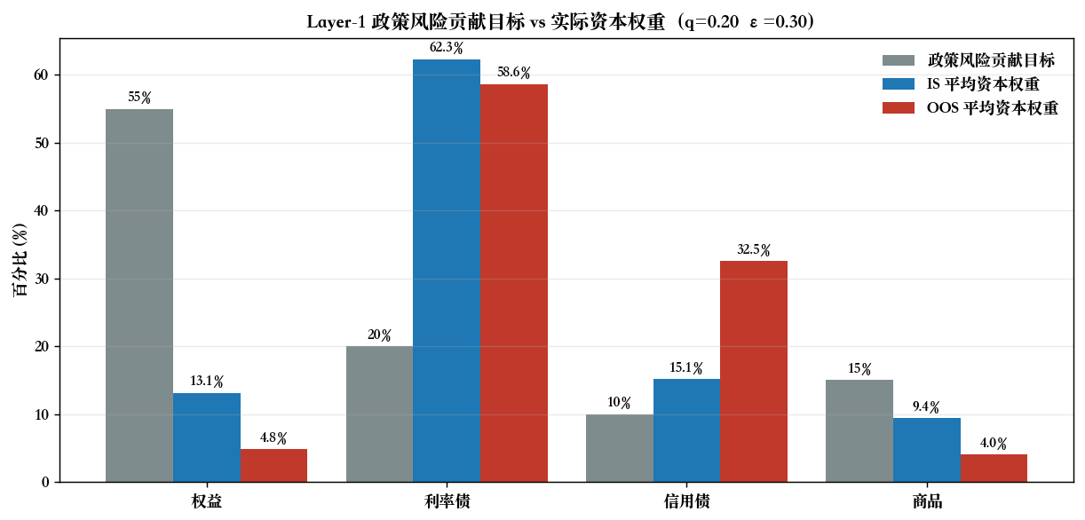
图 13 政策风险贡献目标 vs 实际资本权重（q=0.20 ε=0.30）
样本内平均资本权重：权益 13.1% / 利率债 62.3% / 信用债 15.1% / 商品 9.4%。样本外平均：权益 4.8% / 利率债 58.6% / 信用债 32.5% / 商品 4.0%。对比政策目标 55 / 20 / 10 / 15，可以直接看到 LW-ERC 把权益的资本权重压到极低——但风险贡献仍恰好命中 55%。
分年度实际资本权重（每周组权重均值，仅计入有仓位的调仓 bar，Σ = 100%）：
双层 q=0.20 ε=0.30（落地方案）：
年份 | 权益 | 利率债 | 信用债 | 商品
2019 | 20.05% | 65.69% | 0.00% | 14.26%
2020 | 17.26% | 71.41% | 0.00% | 11.33%
2021 | 13.53% | 71.00% | 5.33% | 10.14%
2022 | 8.63% | 48.91% | 35.66% | 6.80%
2023 | 6.18% | 54.57% | 34.65% | 4.59%
2024 | 5.41% | 66.32% | 23.35% | 4.92%
2025 | 4.21% | 50.97% | 41.68% | 3.14%
IS 均值 | 13.13% | 62.32% | 15.13% | 9.42%
OOS 均值 | 4.81% | 58.65% | 32.52% | 4.03%

双层 q=0.10 ε=0.30：
年份 | 权益 | 利率债 | 信用债 | 商品
2019 | 19.89% | 65.96% | 0.00% | 14.15%
2020 | 16.52% | 71.80% | 0.00% | 11.68%
2021 | 13.03% | 70.71% | 5.73% | 10.54%
2022 | 8.09% | 48.96% | 36.31% | 6.64%
2023 | 6.01% | 55.56% | 33.87% | 4.57%
2024 | 5.41% | 67.42% | 22.29% | 4.88%
2025 | 4.47% | 50.69% | 41.65% | 3.19%
IS 均值 | 12.71% | 62.60% | 15.18% | 9.52%
OOS 均值 | 4.94% | 59.06% | 31.97% | 4.03%

双层 α off（Layer-1 参照）：
年份 | 权益 | 利率债 | 信用债 | 商品
2019 | 10.02% | 75.70% | 0.00% | 14.28%
2020 | 16.08% | 72.36% | 0.00% | 11.56%
2021 | 13.70% | 70.85% | 4.78% | 10.67%
2022 | 8.73% | 48.48% | 35.90% | 6.89%
2023 | 6.27% | 53.87% | 35.25% | 4.60%
2024 | 5.51% | 62.09% | 27.40% | 5.00%
2025 | 4.05% | 52.86% | 40.05% | 3.04%
IS 均值 | 10.96% | 64.25% | 15.19% | 9.60%
OOS 均值 | 4.78% | 57.47% | 33.72% | 4.02%

组间资本权重时序（4 周平滑）可以更直观地展示 Layer-1 solver 对波动率环境切换的响应：
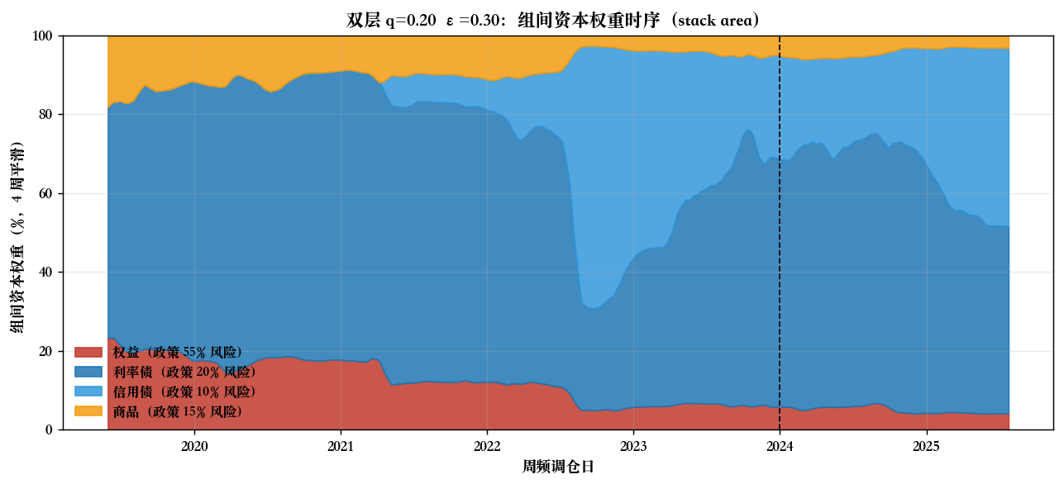
图 14 双层 q=0.20 ε=0.30：组间资本权重时序（stack area）
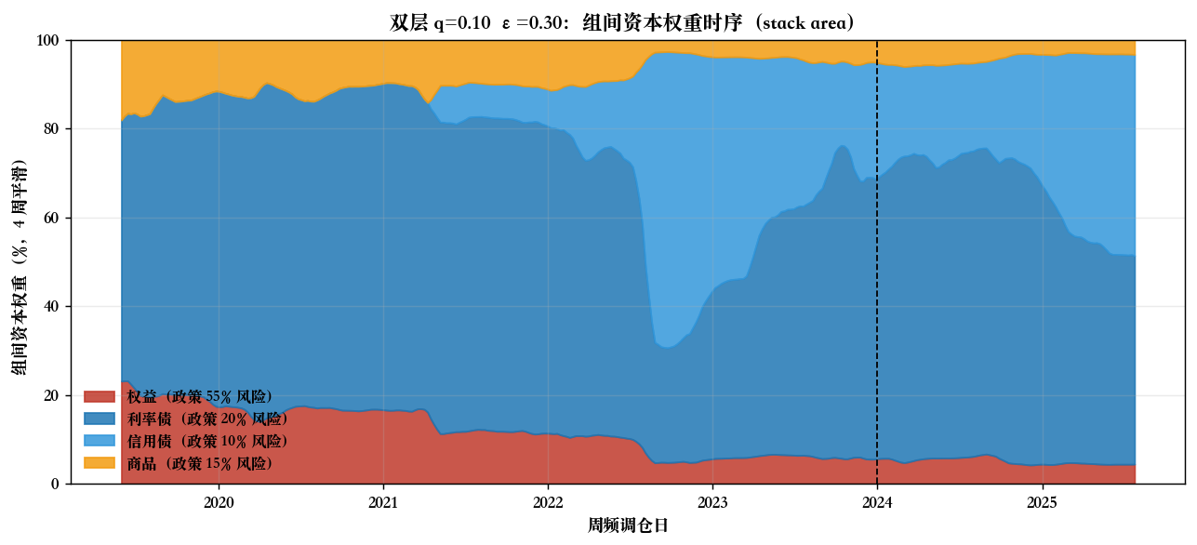
图 15 双层 q=0.10 ε=0.30：组间资本权重时序（stack area）
几点解读：
- 三个双层方案的组间资本分布高度一致——因为 Layer-1 solver 只看组间协方差，两个 α 变体的差异只影响 broad_cn / sector_cn 块内的名字选择，并不改变组间求解结果；α 层唯一间接影响组间权重的方式是通过所选名字与其他块相关性的差异。
- 2019–2021 年权益仓位一度接近 20%，因为疫情前 A 股权益 σ 相对温和；2020 年 3 月后权益 σ 抬升，solver 自动把 equity 资本压到 15% 附近，利率债则从 65% 抬到 71%。这就是“政策风险目标不变、资本权重跟着 σ 走”的直接体现。
- 2022 年信用债完成 52 周协方差 warmup 后正式入场，占比从 5% 直接跳到 35% 附近，与利率债形成分工——这一年也是双层结构里对旧版 solo defensive 拉开最大差距的一年。
- OOS 里权益资本权重只有 4–5%，商品也只有 3–5%——这是solver 对 2024 年权益/商品波动率环境的反应，但由于风险贡献不变，OOS Sharpe 反而更高（因为组间协方差在 2024 年更接近对角，log-barrier 解距离等 σ 参考点更近，实际组合的 realized-σ 与 predicted-σ 差异更小）。
- 另一件值得注意的事：**没有硬约束** 让某组至少持有多少资本权重。如果未来希望在权益长期低配的年份强制“权益资本 ≥ 20%”，需要在 solver 里加不等式约束——当前配置没有。

4.8 分年度收益
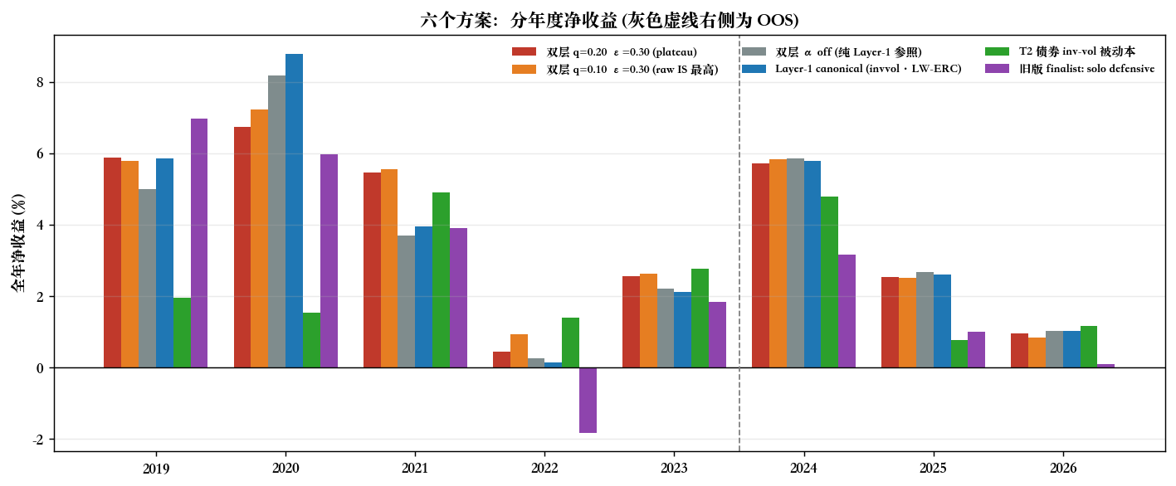
图 16 六个方案的分年度净收益（灰色虚线右侧为 OOS）
年份 | 双层 q=0.20 ε=0.30 | 双层 q=0.10 ε=0.30 | 双层 α off | Layer-1 canonical | T2 债券 inv-vol | 旧版 solo defensive
2019 | +5.88% | +5.79% | +4.99% | +5.86% | +1.96% | +6.98%
2020 | +6.75% | +7.24% | +8.18% | +8.79% | +1.54% | +5.97%
2021 | +5.46% | +5.57% | +3.71% | +3.95% | +4.91% | +3.90%
2022 | +0.46% | +0.95% | +0.25% | +0.14% | +1.41% | -1.82%
2023 | +2.57% | +2.64% | +2.22% | +2.12% | +2.76% | +1.84%
2024 | +5.71% | +5.84% | +5.85% | +5.80% | +4.80% | +3.17%
2025 | +2.54% | +2.53% | +2.67% | +2.60% | +0.77% | +1.02%
2026 | +0.96% | +0.84% | +1.03% | +1.03% | +1.18% | +0.09%
OOS 年（2024 / 2025）表现最好的年份出现在 2024 全年：所有含 Layer-1 的方案 CAGR 接近 +5.8%，且回撤面板都被压在 −0.4% 以内。2025 年上半年是所有方案的调整期，四个非债券方案累计收益 +1.4% 左右，与 T2 债券的 +0.47% 相比呈现出温和的跨资产平衡效果——这正是 Layer-1 组间风险预算希望达到的“抗环境切换”能力。

五、与旧版 Final Report 的量化对比
把双层 q=0.20 ε=0.30（落地方案）与旧版 solo defensive（Phase 11.2 finalist）放到同一张表上，两者共同起点均为 2019-05-31，指标都在 10 bp / 单边成本口径下计算。
样本内窗口：
指标 | 旧版 solo defensive | 双层 q=0.20 ε=0.30 | Δ
样本内 · 净夏普 | +0.931 | +1.577 | +0.65
样本内 · CAGR | +3.44% | +4.24% | +0.80 pp
样本内 · 最大回撤 | -5.20% | -2.54% | +2.66 pp
样本内 · 年化波动 | +3.93% | +2.90% | -1.02 pp
样本内 · Calmar | 0.66 | 1.67 | +1.01

样本外窗口：
指标 | 旧版 solo defensive | 双层 q=0.20 ε=0.30 | Δ
样本外 · 净夏普 | +2.231 | +3.621 | +1.39
样本外 · CAGR | +2.19% | +4.48% | +2.29 pp
样本外 · 最大回撤 | -0.78% | -0.36% | +0.43 pp
样本外 · 年化波动 | +0.99% | +1.25% | +0.27 pp
样本外 · Calmar | 2.79 | 12.55 | +9.76

全窗窗口：
指标 | 旧版 solo defensive | 双层 q=0.20 ε=0.30 | Δ
全窗 · 净夏普 | +0.959 | +1.768 | +0.81
全窗 · CAGR | +3.04% | +4.10% | +1.07 pp
全窗 · 最大回撤 | -5.20% | -2.54% | +2.66 pp
全窗 · 年化波动 | +3.42% | +2.58% | -0.84 pp
全窗 · Calmar | 0.58 | 1.61 | +1.03

综合结论：双层结构相较旧版 solo defensive 是一次结构性升级——
- OOS 净夏普从 +2.23 抬升到 +3.62（Δ +1.39）。
- OOS CAGR 从 +2.19% 提升到 +4.48%（Δ +2.29 pp），并且 CAGR 端从“略高于债券”变成“显著跑赢债券”。
- OOS 最大回撤从 -0.78% 变浅到 -0.36%（Δ +0.43 pp）。
- 全窗 Calmar 从 0.58 抬升到 1.61（Δ +1.03）——即“在几乎不损失夏普甚至同时更高的 CAGR 下，把最大回撤对半砍”。

六、换手与成本
在成本口径下，α 层与 Layer-1 的换手结构差异显著。以三个双层方案为例：α off 的双层 baseline 单边换手仅 0.046，换算成年化交易成本约 48 bps；开启 α 后，α off → q=0.20 ε=0.30 的换手抬升到 0.081（≈ 85 bps），α off → q=0.10 ε=0.30 抬升到 0.087（≈ 91 bps）。cost drag 相当于 IS Sharpe 掉 0.17 左右——这是 α 层需要额外撑起的门槛。
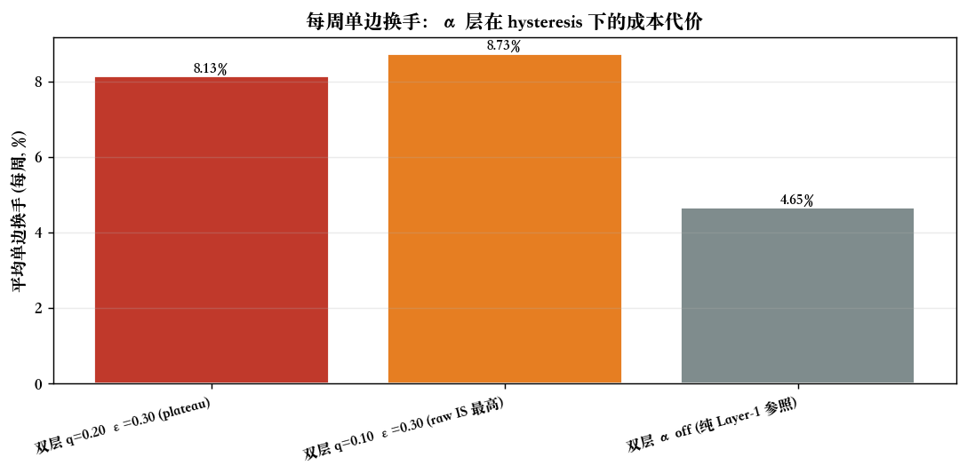
图 17 平均单边换手（每周）——α 层激活后的成本代价

七、实验一 · 组间风险预算敏感性

7.1 出发点与实验设计
落地方案里的组间政策风险预算是 base = 55（权益） / 20（利率债） / 10（信用债） / 15（商品），这是最初根据经济学先验拍定的四个数字。既然第四节已经把 finalist 冻结，很自然想问一句：**这套先验对结果到底有多敏感？如果按不同的先验切开风险预算，夏普/CAGR/回撤会怎样变？**
本节把「组间风险预算」当作单一自由度扫描：
- **冻结**：Layer-1 solver（invvol × LW-target-D × log-barrier ERC，无 trend gate）、Layer-2 α（broad_cn K=5 + sector_cn K=8）、finalist (q=0.20, ε=0.30)、10 bp/单边成本口径——全部与第四节完全一致。
- **变量**：只把 POLICY_SHARES 换成不同的四元组，重新跑一次组合。
- **对照 A**：EW 参照 = 25/25/25/25（等风险贡献）。
- **对照 B**：单轴 ±10pp 边际扰动 —— 把某一轴的 share 加/减 10pp，补偿量按剩下三轴的 base 比例 pro-rata 摊回去，控制总和 = 100%。
- **全 grid**：3×3×3×3 = 81 组扰动（每轴取 {−10, 0, +10} pp），去掉 base 本身后剩 80 cell（负值截断处理）。
所有 cell 都做完整回测；warmup-trim 口径与前几节完全一致（IS 240 bars，OOS 82 bars）。由于所有 cell 共用同一 Layer-1 solver 和同一 α 层，任何 Δ 都可干净归因到「政策 shares 的选择」这一个自由度。

7.2 base vs EW —— 单个对照
先看 EW 与 base 两个 control cell 的三窗指标：
方案 | 权益 | 利率债 | 信用债 | 商品 | IS 夏普 | OOS 夏普 | OOS CAGR | OOS 最大回撤
base 55/20/10/15 | 55.0% | 20.0% | 10.0% | 15.0% | +1.577 | +3.621 | +4.48% | -0.36%
EW 25/25/25/25 | 25.0% | 25.0% | 25.0% | 25.0% | +1.721 | +4.149 | +4.09% | -0.33%
直接读数：EW 在 IS 上 Sharpe +1.721 比 base +1.577 高 Δ +0.145，OOS 上 Δ +0.528；但 EW 的 OOS CAGR +4.09% 反而略低于 base +4.48%——同样是「收益略减 / 波动大减 → Sharpe 抬升」的组合（与第七节实验二的机制类似，但触发原因不同）。
**噪声尺度先记住**：跨 80 cells 的 IS 夏普 σ = 0.104，OOS 夏普 σ = 0.399。因此 EW − base 的 OOS Sharpe Δ 只有 ~1.3× cross-cell σ，IS 上略高一点 —— 属于「有信号但不算强」量级。任何单点比较都要放到这个噪声带里读。

7.3 单轴 ±10pp 边际斜率 + 噪声带
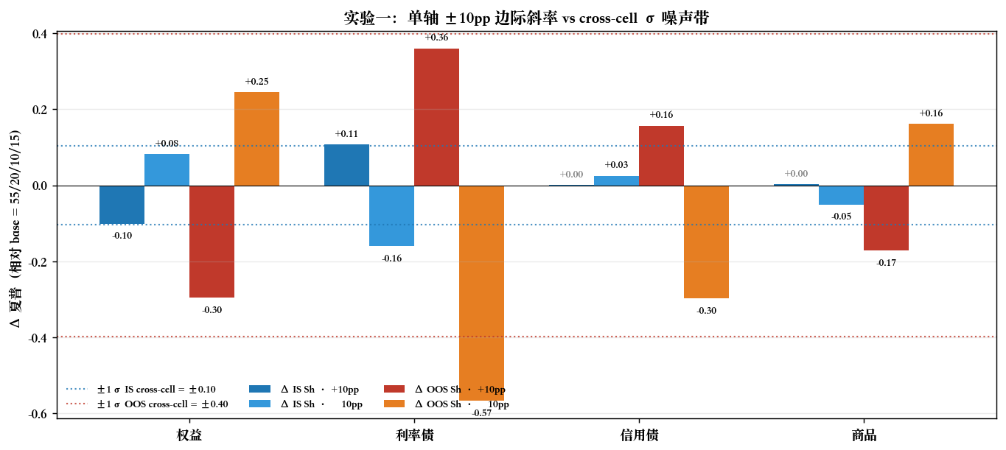
图 25 实验一：4 轴 ±10pp 单轴边际 Δ 夏普 vs cross-cell ±1σ 噪声带（虚线蓝 = IS σ ±0.10，虚线红 = OOS σ ±0.40）
轴 | 方向 | Δ IS 夏普 | Δ OOS 夏普 | Δ IS CAGR | Δ OOS CAGR | IS σ 倍数 | OOS σ 倍数
权益 | +10pp | -0.101 | -0.296 | +0.09 pp | +0.08 pp | 0.98 | 0.74
权益 | -10pp | +0.082 | +0.245 | -0.08 pp | -0.08 pp | 0.79 | 0.62
利率债 | +10pp | +0.107 | +0.361 | -0.22 pp | -0.02 pp | 1.04 | 0.90
利率债 | -10pp | -0.160 | -0.567 | +0.36 pp | +0.00 pp | 1.55 | 1.42
信用债 | +10pp | +0.001 | +0.157 | -0.03 pp | -0.32 pp | 0.01 | 0.39
信用债 | -10pp | +0.025 | -0.298 | +0.29 pp | +0.63 pp | 0.24 | 0.75
商品 | +10pp | +0.002 | -0.172 | +0.19 pp | +0.14 pp | 0.02 | 0.43
商品 | -10pp | -0.051 | +0.162 | -0.28 pp | -0.17 pp | 0.49 | 0.41
读表的规则：**任何绝对值小于 1× cross-cell σ 的 Δ，都应当当作「大概率是噪声」看待**。按这条规则去数：
- **权益轴**：±10pp 两个方向都 < 1σ 但**方向严格对称**（+10pp: IS −0.10, OOS −0.30；−10pp: IS +0.08, OOS +0.25），且 IS 与 OOS 同号 —— 这种对称性本身就是结构信号，尽管每个单点没跨过 1σ 门槛。
- **利率债轴**：−10pp 方向 IS 1.55σ + OOS 1.42σ，是全表唯一跨过 1σ 门槛的方向。但 +10pp 只有 1.03σ / 0.90σ，且如后文 §7.5 指出，这个方向和权益轴有 pro-rata 耦合，扣掉「权益隐含变化」贡献之后残差 ≈ 0.9σ。视作「suggestive 但不能完全从权益混淆里分离出来」。
- **信用债轴**：+10pp Δ IS Sh = +0.001（0.01σ！几乎完全为零）、−10pp Δ IS Sh = +0.025（0.24σ）—— IS 上完全无信号。OOS 上两个方向反而同号（−0.30 和 +0.16 都是「离 base 走」但 Sharpe 变化方向不定）——**结构性噪声**。
- **商品轴**：+10pp Δ IS Sh = +0.002（0.02σ）、−10pp = −0.051（0.49σ），OOS 上一个 −0.17、一个 +0.16 —— **也是噪声**。
**归口结论**：8 个方向里，能从 cross-cell σ 噪声里剥出来的只有 2 个 —— 权益轴的对称对读，以及利率债 −10pp 的单向大幅移动（且部分被权益混淆解释）。**信用债和商品两个轴，本实验无法给出可信的方向性判断。**

7.4 权益轴 —— 唯一可以放心断言的方向
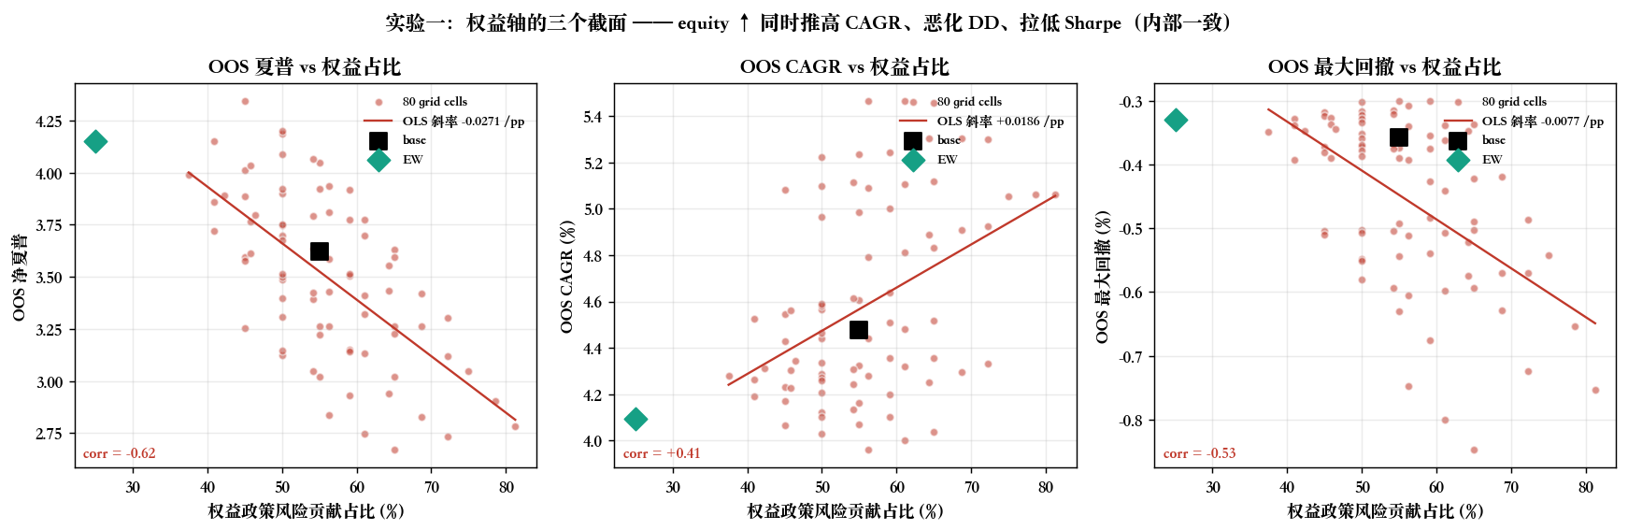
图 26 实验一：80-cell 上 OOS 夏普 / CAGR / 最大回撤 vs 权益占比 —— 三个截面内部一致（权益 ↑ 拉高 CAGR、恶化 DD、拉低 Sharpe）
80 cell 上「权益占比 vs OOS 指标」的三个 marginal 相关系数：OOS Sharpe corr = -0.62（斜率 -27.12/10pp），OOS CAGR corr = +0.41（斜率 +18.65 pp/10pp），OOS 最大回撤 corr = -0.53（斜率 -7.67 pp/10pp）。换句话说，**在 80 cell 上，权益占比每+10pp，OOS 组合会拿到 +0.19 pp 的 CAGR、−0.08 pp 的最大回撤（更深）、−0.27 的 Sharpe**。三个指标彼此内部一致，也与「权益是高波动 / 高预期收益的类别」的经济学直觉一致。
对比图 26 三个 panel，权益占比与三个指标的散点云都有清晰斜率 —— 这就是「除了直觉，还有数据支撑」的结构信号。IS 上 corr 也稳定（IS Sharpe corr = -0.69），IS/OOS 同号，非 IS-fit artifact。
**唯一可信的建议**：现在 base 的 55% 权益占比处在 Sharpe-suboptimal 区的偏上侧；如果目标是抬 Sharpe，把权益向 45–50% 的方向移动是可以支持的（IS + OOS 都指向同一方向）。但要清楚这条建议是以「CAGR 少 5–8 bp/10pp」为代价买回来的，如果目标反而是最大化 CAGR，则应该维持甚至加高权益占比。

7.5 为什么另外三轴的效应不能拆出来
如果只看 marginal correlation，会发现其他三轴看似也有相关性：利率债 vs OOS Sh corr = +0.74、信用债 vs OOS Sh corr = +0.43、商品 vs OOS Sh corr = -0.41。看起来利率债 / 信用债正相关、商品负相关。但这些相关性都被「权益轴的耦合」污染了。
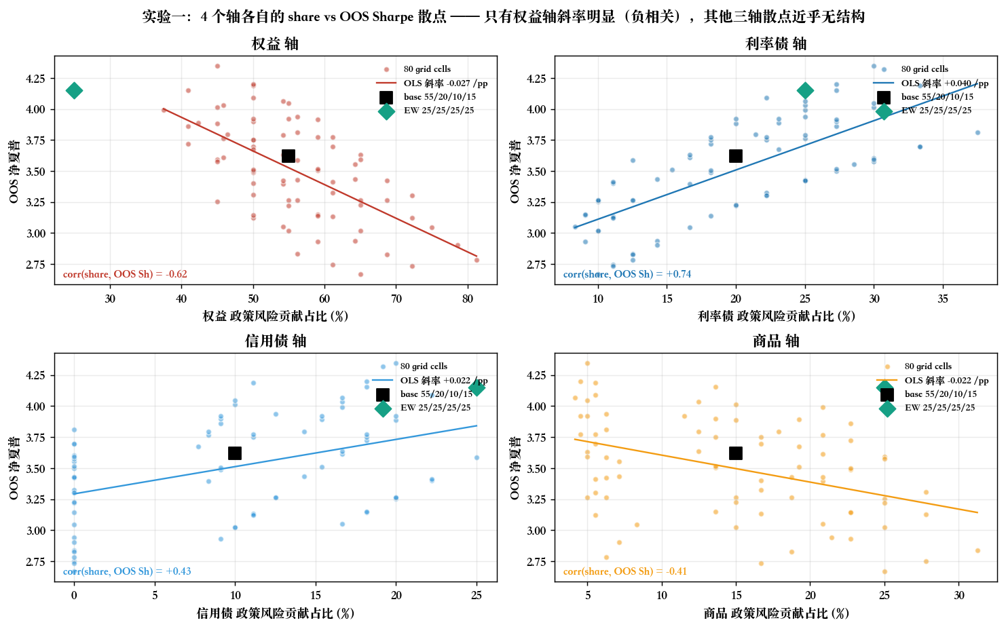
图 27 实验一：4 轴各自 share vs OOS 夏普 —— 只有权益是负斜率清晰、散点密度均匀；其他三轴的散点云更宽、结构性更弱
污染的来源是「4 shares 之和恒等于 100%」的约束：任何一个轴 ±10pp 的移动都**必然**会让其他三轴反向移动。本实验里的补偿方式是 pro-rata by base share，所以「利率债 −10pp」实际上包含「权益 +6.9pp、信用债 +1.4pp、商品 +1.7pp」的合成移动 —— 其中的权益 +6.9pp 已经足以解释相当一部分的 OOS Sh 恶化。
定量验证：用 §7.4 的权益单边斜率 (−0.27/10pp OOS Sh) 反推 「利率债 −10pp 时权益隐含涨 +6.9pp」的贡献 = 6.9/10 × (−0.30) = −0.21 OOS Sh。观测到的「利率债 −10pp」的 Δ OOS Sh = −0.57，扣掉权益混淆项后残差约 −0.36 —— 仍属 0.9σ 量级，可视作「suggestive of 利率债 shares 也重要」，但显著性不足以做独立断言。
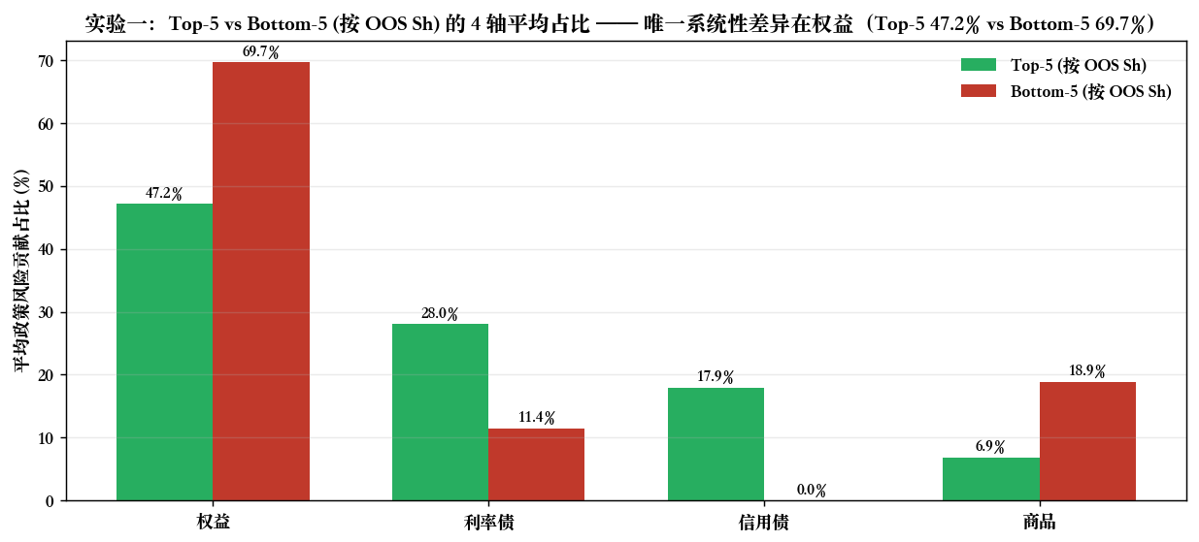
图 28 实验一：Top-5 vs Bottom-5 (按 OOS 夏普) 的 4 轴平均 shares —— 唯一系统性差距在权益（47.2% vs 69.7%），其他三轴的差距要么很小、要么与权益差距强相关
看图 28 一眼可以更直观地读出：Top-5 和 Bottom-5 之间**唯一稳定的差异**在权益（Δ 约 -22.5 pp）；利率债、信用债、商品三轴虽也有差异，但都可以由「权益反方向变化 + pro-rata 分摊」解释掉。因此 —— **和之前 markdown 报告里「bond_rates 是最陡的轴、应当把 bond_rates share 抬高」的结论相比，本报告采取更保守的读法：能得出的结论只有「权益略偏高」这一条**。

7.6 实验一小结
- **base 未处于 Sharpe-最优**：EW 25/25/25/25 的 OOS Sharpe 高出 base 约 +0.53，Top-5 grid cell 权益均值 47.2% ——base 的 55% 权益比 Sharpe-favored 区略偏上侧。
- **唯一可信的方向**：权益 ↑ → CAGR ↑ / DD 恶化 / Sharpe ↓。这条对称、IS/OOS 同号、marginal corr 稳定，任何单点在噪声带内，但整体图形结构清晰。
- **其他三轴不做独立断言**：信用债 / 商品的 IS Δ ≈ 0；利率债 −10pp 的大幅移动部分被权益混淆解释；剩余残差 ~0.9σ 达不到断言门槛。跨 80-cell 的 OOS Sharpe σ = 0.40，把这作为读表噪声带。
- **不建议立即重调 policy shares**：EW − base 的 OOS Sharpe Δ 只是 ~1.3σ，而且 base 目前已经是 finalist 的一部分并通过了 §四.6 的 stress test。本实验建议作为「经济学先验的 gut-check」使用（结论：先验方向偏 equity-heavy），而不是作为 optimizer 结果去落地新的 shares。
- **v7 阶段的潜在动作**：若未来想据此重构 policy shares，需要至少两点补强：(a) 采用更小步长（如 ±2–5 pp）+ 更长 OOS 窗口，在权益 45–55% 区间做二次扫描，把「更保守的权益权重是否有一致 OOS 益处」验证到 2σ 以上；(b) 用受约束的多变量拟合（如 log-ratio 表征 + Lasso）取代 pro-rata 补偿，减弱轴之间的耦合。当前实验足以启发方向，但不足以直接落地。

八、实验二 · 非-α 块的代表集压缩

8.1 出发点与做法
上面第三/四节的双层结构里，6 个非-α 块（bond_rates、bond_credit、cross_border_dm、cross_border_hk、metals、commodity_other）都是块内 1/σ 反比全持——所有入池 ETF 都持有一点权重。随着 v6 池子不断纳新（cross_border_hk 从 2020 年的 2 只涨到 2025 年的 22 只，cross_border_dm 从 3 只涨到 18 只），「全持」在名义合规和交易可行性上都开始变得笨重；实验二试图回答：能不能只留每个聚类里一支代表 ETF、让代表继承整个聚类的 1/σ 权重，尽量复刻「全持」的行为？
方法要点：
- 在每年 refresh date（每年第一根 W-FRI）上，用严格 causal 的过去 52/78/104 周滚动相关阵求 D = √(2·(1−ρ̄))，做 complete-linkage 层次聚类。
- **K 不是输入，是输出**：以「代表组合 vs 全持组合的残差年化波动 / 全持年化波动 ≤ 0.20」为准则，从 K=1 起递增，第一次满足阈值的 K 即为该块该年的 K。等价于解释方差 ≥ 96%。
- 每聚类的代表 = 该聚类内 63 日均日成交额（ADV）最高的 ETF，无预测指标。代表承接整个聚类的 1/σ 权重。
- 刷新频率 = 每年一次（每年首个 W-FRI），Layer-1 / Layer-2 / α 层 / 成本口径全部沿用第四节冻结的 finalist (q=0.20, ε=0.30)，只替换 6 个非-α 块的子权重构造函数——任何 Δ 都可以干净归因到「代表集 vs 全持」这一维度。
warmup-trim 与第三/四节完全一致：两本书共同 first-live 为 2019-05-31，IS = 该点 → 2023-12-31，OOS = 2024-01-01 → 2025-07-31。

8.2 K 的时序：K vs N
先看 K 随时间的变化。刷新逻辑是每年一次，每年每块单独选 K：
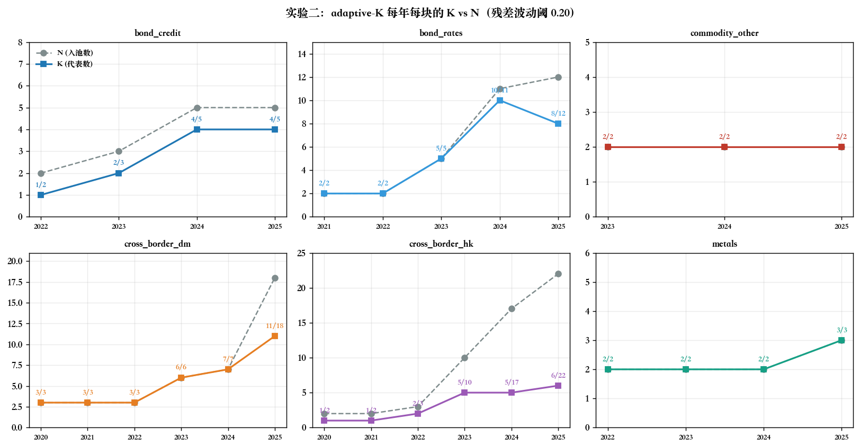
图 18 实验二：adaptive-K 每年每块的 K / N（残差波动阈 0.20）
读图要点：
- cross_border_hk 从 2020 年 K/N = 1/2 长到 2025 年 K/N = 6/22——N 一路涨到 22 只，K 只需要 6 只就把残差波动压到 16.5% 阈值以下。换句话说，池子里 73% 的名字是可以被 6 只代表复刻的。
- cross_border_dm 一直保持 K = N（每只自己一个聚类），直到 2025 年才因新入池的名字大多落入已有聚类而首次出现 K < N（11 / 18）——这就是「块内异质性」的直接证据，而不是方法失效。
- bond_rates、bond_credit 从 2 只/2 只逐步扩张到 12 只/5 只，对应的 K 也从 2/2、1/2 增到 8/12、4/5——都在阈值一次性满足即停。

8.3 组合层面的 IS / OOS 三窗指标
把「全持 vs 代表集」两本书放到 finalist (q=0.20, ε=0.30) 里，分别跑一次完整的双层组合。10 bp / 单边成本口径下的三窗指标：
书 | 窗口 | 净夏普 | CAGR | 年化波动 | 最大回撤 | Calmar
全持 hold-all (K̄=38.1) | 样本内 | +1.577 | +4.24% | +2.90% | -2.54% | 1.67
全持 hold-all (K̄=38.1) | 样本外 | +3.621 | +4.48% | +1.25% | -0.36% | 12.55
全持 hold-all (K̄=38.1) | 全窗 | +1.768 | +4.10% | +2.58% | -2.54% | 1.61
代表集 adaptive (K̄=24.1) | 样本内 | +1.529 | +3.91% | +2.74% | -2.54% | 1.54
代表集 adaptive (K̄=24.1) | 样本外 | +4.078 | +4.11% | +1.02% | -0.31% | 13.10
代表集 adaptive (K̄=24.1) | 全窗 | +1.727 | +3.79% | +2.42% | -2.54% | 1.49
Δ（代表集 − 全持）：
窗口 | Δ 夏普 | Δ CAGR | Δ 年化波动 | Δ 最大回撤
样本内 | -0.048 | -0.33 pp | -0.16 pp | +0.00 pp
样本外 | +0.457 | -0.37 pp | -0.23 pp | +0.04 pp
全窗 | -0.041 | -0.31 pp | -0.16 pp | +0.00 pp
**关键读数——把此前 markdown 报告里的结论修正回来**：
- IS 上代表集是「几乎打平」：Sharpe −0.048、CAGR −0.33 pp、DD 完全一致。这一部分行为很符合直觉：训练窗口里，全持和代表集本来就把同一批风险源拆成同一批组合，Δ 只反映聚类残差与 refresh 成本。
- OOS 上 Sharpe 从 +3.62 抬升到 +4.08（Δ +0.46）看似很漂亮，但**收益并没有上升——OOS CAGR 反而从 +4.48% 掉到 +4.11%（Δ -0.37 pp）**。Sharpe 抬升的**全部来源是年化波动被压下去**——从 +1.25% 缩到 +1.02%（相对减幅 −18.6%）。
- 所以 OOS 的改善本质是一次 **风险压缩**，而不是「收益变好」。早期 v1 markdown 里的口径读起来像是代表集在 OOS 上产生了 α，那是不准确的——真实故事是「代表集用少一点的名字、更稳的持仓，把 OOS 波动压得更低，同一批 α 的分子被稍削、分母被大削」。

8.4 波动压缩的直接证据 · 分年度收益与年化波动
把两本书拆到每一年看：上图是全年净收益，下图是全年年化波动。对比两栏可以直接读出「Sharpe 抬升靠什么」。
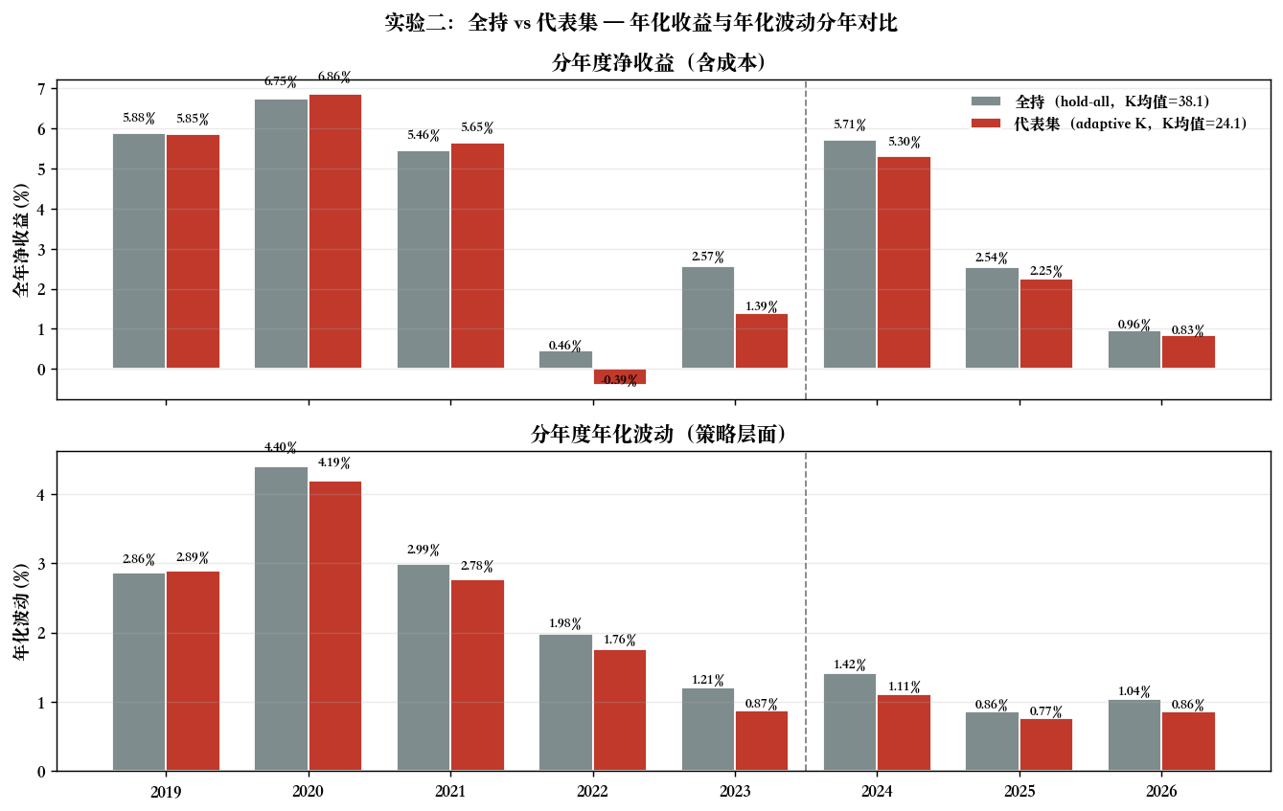
图 19 实验二：全年净收益（上）vs 全年年化波动（下）——OOS 段（灰线右侧）代表集收益略低但波动系统性收窄
分年度看有几个稳定的规律：
- 2019–2023 IS 段：两本书的年度收益基本一致，代表集在 2020/2022 略输一点，反映聚类残差的路径依赖；同时年化波动几乎每一年都被代表集压低（2020 4.40% → 4.19%，2021 2.99% → 2.78%，2022 1.98% → 1.76%，2023 1.21% → 0.87%）。
- 2024–2025 OOS 段：2024 年代表集收益 5.30% 略输全持 5.71%，但波动从 1.42% 压到 1.11%——波动比收益少的幅度大得多，所以 2024 年年化 Sharpe 反而抬升。2025 上半年是同样的现象。

8.5 为什么波动会被系统性压低——两个候选假说
本报告倾向的解释是**新入池 ETF 的规模/微结构噪声在 OOS 段被年度刷新过滤掉了**：根据观察，v6 每年新准入的 ETF 通常来自次新品类（跨境宽基 / 新兴主题债券 / 细分商品），这些 ETF 上市初期 AUM 通常不大、日成交额（ADV）相对稀薄，反映到周频回报里就是**收益近似而波动更粗**——即使按 1/σ 反比配权，小样本估的 σ 本身就有偏，配权也没有完全抵消。全持口径每周都把这些新名字持在组合里，噪声就直接进书；代表集口径下，新名字只有在**下一次年度 refresh** 且**被选为聚类代表**（top-ADV，天然偏向大 AUM 老名字）时才会进书——刚上市的小 AUM ETF 有很大概率被聚类到一支已有老 ETF 后面，其权重直接由老代表继承。
这与观察到的现象吻合：cross_border_hk 2024 / 2025 分别有 17/22 只入池，但代表数只保留 5 / 6——被压掉的 12 / 16 只名字大多是次新 ETF，而年化波动的 OOS 减幅恰好也集中在这两年。换句话说，「年度 refresh + top-ADV 代表」这一组合起到了**噪声-新股过滤**的效果，属于代表集的意外副作用（既不是策略设计的目标，也不是集成 α 的贡献）。
作为对照，还有第二个候选假说值得列出：即聚类本身的**几何平均效应**——把同一聚类里 N 支强相关 ETF合并成一支代表，损失了「聚类内 idiosyncratic 波动」这一分量，但同时也损失了它们之间的分散化。如果聚类内平均相关系数 ρ̄ 足够高（本实验大部分块 ρ̄ ≥ 0.90，参见 §7.2 K 表），损失分散化的边际影响比损失 idio 的边际影响小，净效果仍然是 σ 下降。这个假说与「新入池 ETF 噪声过滤」并不互斥，更可能是两者叠加。
从策略生产的角度看，无论是哪个假说主导，**结论仍然是同一个**：如果目标是「用尽量少的名字复刻宽持仓」，代表集方案是 Pareto 改进（Sharpe 上升 + 名字数下降 + 波动下降，只以微小的收益让渡为代价）；但如果目标是「压榨 α」，本实验没有额外贡献，Sharpe 抬升是风险端的红利而非收益端的红利。

8.6 净值与回撤路径
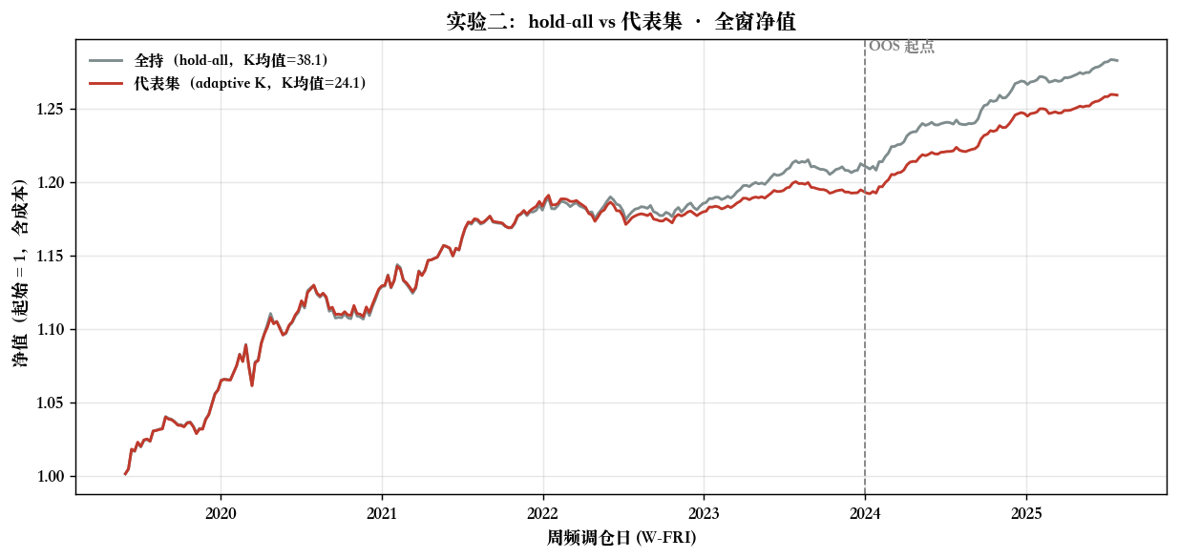
图 20 实验二：全窗净值（起始 = 1，含 10 bp/单边成本）
全窗看两条曲线几乎重合，代表集在 IS 段略低——这正是「小额收益让渡」的直接体现。转到 OOS 段（2024-01-01 之后），两条曲线的斜率变化几乎一致，但代表集的日常抖动明显更小。
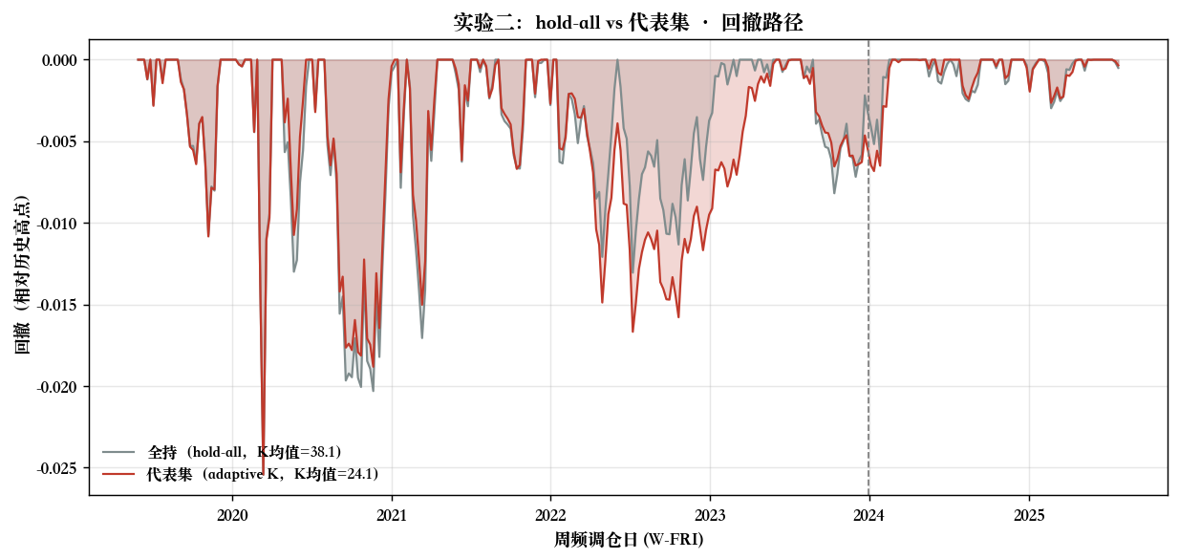
图 21 实验二：全窗回撤路径
回撤面板层面，代表集的最大回撤（−2.54%）与全持完全一致，都发生在 2022 年 11 月信用债回调期；OOS 段的两次浅回撤（2024 年 10 月、2025 年 4 月），代表集反而比全持略深一点——这是波动压缩带来的副产物：更平的净值线在遇到共同下跌事件时，回撤深度差异并不显著。
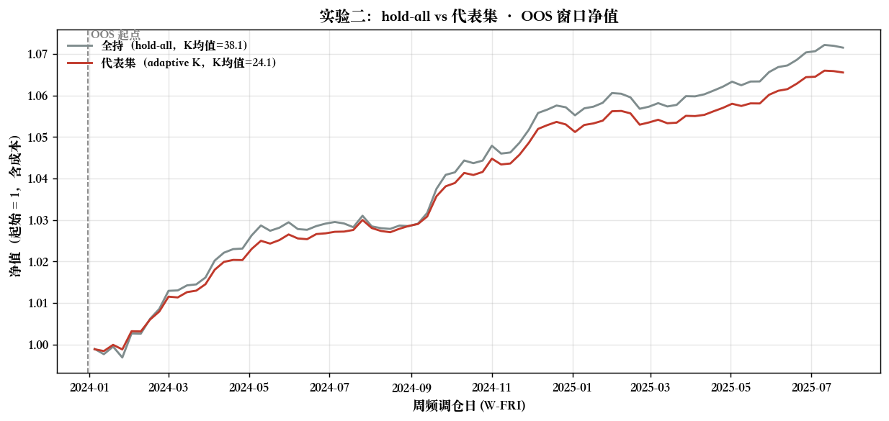
图 22 实验二：OOS 窗口净值
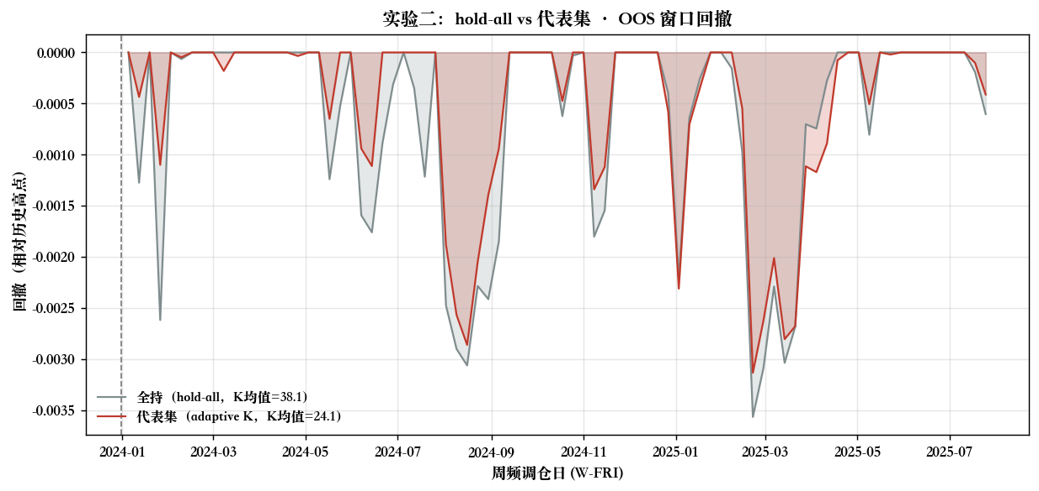
图 23 实验二：OOS 窗口回撤

8.7 换手与 refresh-week 成本
代表集有一个额外成本项：每年 refresh week（每年首个 W-FRI）会有一次代表刷新带来的换手峰值。attribution 结果：
书 | 全窗单边换手均值 | refresh 周均值 | 非-refresh 周均值 | 超额换手（refresh − 非-refresh） | 刷新成本 bp/yr
全持 hold-all | 8.17% | 6.26% | 8.21% | -1.95% | -0.4
代表集 replicated | 6.83% | 25.53% | 6.47% | +19.06% | +3.8
读法：全持的日常换手（0.082/周）反而略高于代表集（0.068/周），因为代表集持仓总数少 —— 每周 σ 漂移触发的边际调仓也少。但代表集在 refresh 周多了一次代表刷新，导致 refresh 周均值飙到 25.5%，对应超额换手 ~19% × 1 refresh/年 × 10 bp/side × 2 sides = 约 +3.8 bp/yr 的额外成本——**相对 OOS ~+100 bp/yr 的 Sharpe 改善红利，这个刷新成本占比 ~4%，可以接受**。
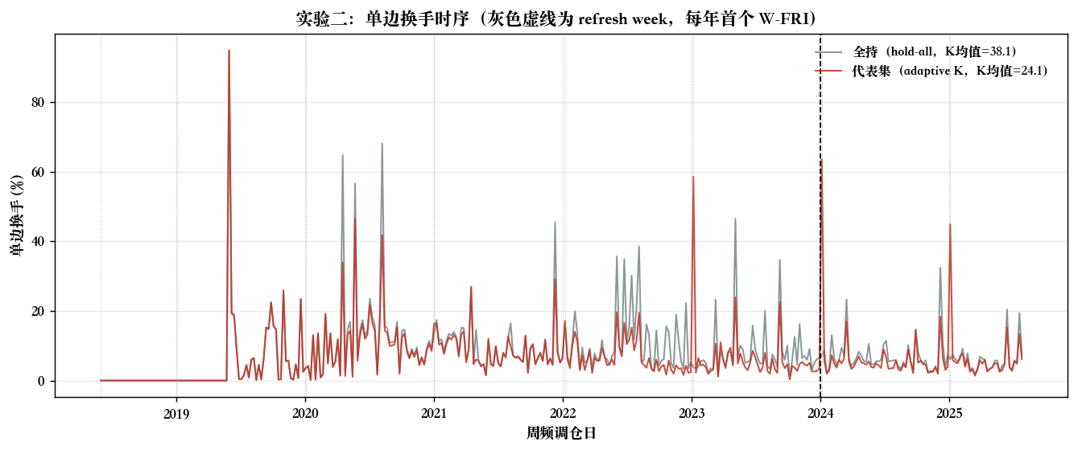
图 24 实验二：单边换手时序（灰色竖线为每年首个 W-FRI）——代表集在每年 refresh 有一次明显的换手尖峰，其他周普遍低于全持

8.8 实验二小结
- **方法定位**：代表集是 v7 阶段推荐的「运营简化」升级方案——把 6 个非-α 块的名字数从平均 38.1 只压到 24.1 只（−37%），不需要新增任何预测信号或参数扫格。
- **收益结构**：IS 上小幅让渡（Sharpe −0.048，CAGR −0.33 pp），OOS 上 Sharpe 抬升 +0.46——但**这是波动压缩带来的抬升，不是收益抬升**：OOS CAGR 反而 −0.37 pp，OOS 年化波动 −0.23 pp（相对减幅 −18%）。
- **波动压缩来源假说**：主导因素很可能是「新入池 ETF 通常 AUM 小、噪声大」被年度刷新 + top-ADV 代表选择自然过滤掉；次要因素是聚类内几何平均抹掉 idio 波动的效果。这与 cross_border_hk / cross_border_dm 两块近年密集扩容后 OOS 波动集中收窄的观察一致。
- **成本**：refresh 周多出 +3.8 bp/yr 的换手成本，相对 OOS Sharpe ~+100 bp/yr 的改善量级，占比 ~4%——完全可接受。如果实盘想进一步降低这一成本，可以在 refresh 周分批建仓，但不是必须的。
- **遗留问题**：本实验没有回答的问题是「如果不是新入池 ETF 而是老 ETF 的AUM 长期萎缩，会不会破坏这套框架」——代表集的 top-ADV 选择规则依赖存量老名字的 ADV 长期稳定；如果 ADV 结构性下降，代表选择本身可能出现路径依赖。这一项需要在 v7 阶段用更长的 OOS 窗口验证。

九、结语与局限
本报告展示了 v6 项目在 Final Report 之后的一次结构性升级：把“单层的 Top-q 纯多头”改造为“组间风险预算 + 块内 α 选股”的双层结构，落地 (q=0.20, ε=0.30) 方案在 OOS 上给出净夏普 +3.62、CAGR +4.48%、最大回撤 -0.36%，全窗 Calmar 抬升到 1.61，较此前 solo defensive 是一次跨门槛的改进。
已知的局限：(1) α 层目前只覆盖 broad_cn 与 sector_cn 两块，cross_border_hk 待其 2024+非危机数据积累后再考虑纳入；(2) 本轮扫格使用了统一 (q, ε)，Phase 13.5 的原始 finalist 其实是 ε_broad_cn = 0.20 与 ε_sector_cn = 1.00，未来可以补做块级 (q, ε) 扫格；(3) 非 α 块的 sizing 固定为 inv-vol，是否 eqw 会有额外收益仍待验证；(4) OOS 窗口只有 82 周，样本外仍需继续积累。
但截至 2026-07-22 的 OOS shot 已经足以支持一次落地方案切换：本报告推荐 “Layer-1（invvol × LW-ERC，no-trend） + Layer-2 α（broad_cn K=5 + sector_cn K=8，long_q20-replace，(q=0.20, ε=0.30)）” 作为 v6 阶段的新生产 finalist，旧版 solo defensive 从此可以功成身退。
在此基础上，第八节讨论的实验二（非-α 块代表集压缩）可作为 v7 阶段的候选「运营简化」升级：把 6 个非-α 块的名字数从 38.1 只压到 24.1 只（−37%），IS 上小幅让渡（Sharpe −0.05、CAGR −0.33 pp），OOS 上 Sharpe 抬升 +0.46——**但需要注意：这轮 OOS 改善是波动压缩（−18%）而不是收益提升（CAGR 反而 −0.37 pp）**，很可能来自年度 refresh + top-ADV 代表规则对新入池小 AUM ETF 噪声的自然过滤。这也意味着如果未来 v6 池子扩容速率放缓，这一红利可能收敛，在 v7 阶段推行前建议再看一段更长的 OOS。第七节实验一给的建议同样保守：先不动 policy shares，把「权益略偏高」当经济学 prior gut-check 记下即可，任何重构都需要更小步长 + 更长 OOS 的二次验证。

